СЕЛЕКТИВНЫЙ МЕТАЛЛОДЕТЕКТОР СИГНУМ MFT
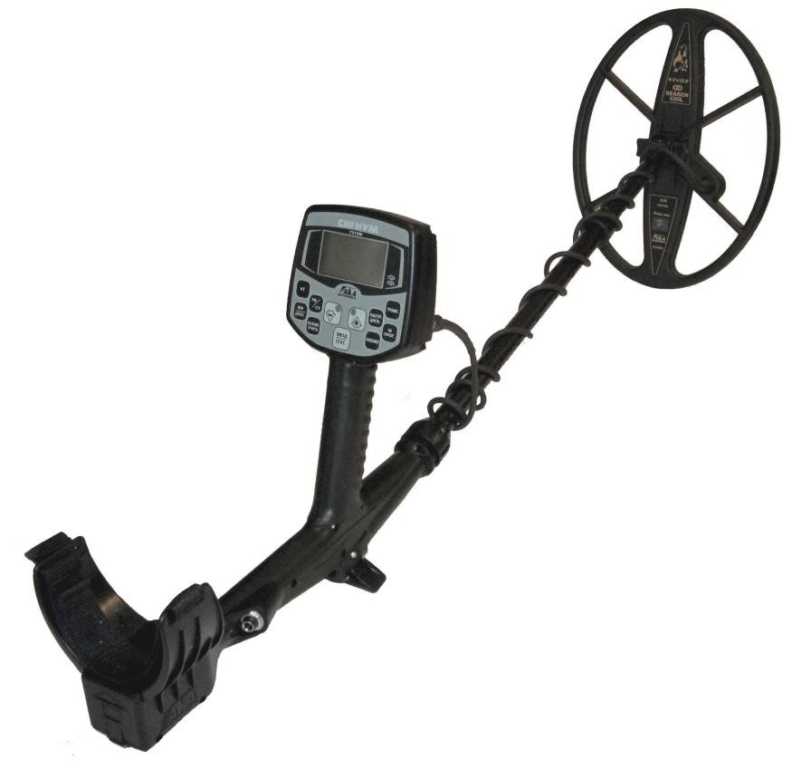
7272М

Внимание ! Настоятельно рекомендуем изучить.

Руководство по эксплуатации

Версия 1.00.с

ООО «фирма «АКА». МОСКВА.

Оглавление

ОБЩИЕ УКАЗАНИЯ .............................................................................................4

ОБЩЕЕ ОПИСАНИЕ ПРИБОРА .............................................................................4

КОМПЛЕКТ ПОСТАВКИ........................................................................................5

ОСНОВНЫЕ ТЕХНИЧЕСКИЕ ХАРАКТЕРИСТИКИ ...................................................5

ПОДГОТОВКА ПРИБОРА К РАБОТЕ .....................................................................6

ЭЛЕКТРОПИТАНИЕ ПРИБОРА .............................................................................6

ОРГАНЫ УПРАВЛЕНИЯ И РАЗЪЕМЫ ...................................................................7

ДИСПЛЕЙ ПРИБОРА............................................................................................9

ЧУВСТВИТЕЛЬНОСТЬ КТ, ЧУВСТВИТЕЛЬНОСТЬ РВ/СТ, ГРОМКОСТЬ .................9

БАЛАНСИРОВКА ПО ГРУНТУ.............................................................................10

ДИСКРИМИНАЦИОННЫЙ РЕЖИМ ПОИСКА И ЕГО НАСТРОЙКА ........................14

РЕЖИМ ПОИСКА «ВСЕ МЕТАЛЛЫ»...................................................................15

ДИНАМИЧЕСКИЙ И СТАТИЧЕСКИЙ РЕЖИМЫ РАБОТЫ .....................................16

РЕЖИМ «ТУРБО»..............................................................................................17

РЕЖИМ «ЭКОНОМ» ..........................................................................................17

РЕЖИМ S-АЛГОРИТМА......................................................................................17

МНОГОЧАСТОТНОСТЬ .......................................................................................18

МЕНЮ ПАРАМЕТРОВ .........................................................................................19

ДОПОЛНИТЕЛЬНОЕ МЕНЮ (ДОП. МЕНЮ) ........................................................22

ПРОГРАММЫ ПОЛЬЗОВАТЕЛЯ..........................................................................24

ГОДОГРАФ КАК СРЕДСТВО ИДЕНТИФИКАЦИИ .................................................25

ЗАМЕНА ДАТЧИКА ............................................................................................26

МЕТОДИКИ ПОИСКА И ИДЕНТИФИКАЦИИ ОБЪЕКТОВ ....................................27

ПОИСК ОБЪЕКТОВ ИЗ ЦВЕТНЫХ МЕТАЛЛОВ С БОЛЬШИМ КОНТУРОМ ВИХРЕВЫХ ТОКОВ. ...........................................................................................30

РАСПОЛОЖЕНИЕ НЕКОТОРЫХ МЕТАЛЛИЧЕСКИХ ЦЕЛЕЙ ПО ШКАЛЕ VDI .......33

ГАРАНТИЙНЫЕ ОБЯЗАТЕЛЬСТВА .....................................................................34

СВИДЕТЕЛЬСТВО О ПРИЕМКЕ ...........................................................................35

ОБЩИЕ УКАЗАНИЯ
Металлодетектор СИГНУМ MFT 7272М предназначен для поиска и идентификации металлических предметов в диэлектрических (сухой песок, дерево и т.п.) и слабопроводящих средах (грунт, кирпичные стены и т.п.).
Прибор может находить применение:
• в криминалистике;
• в инженерных войсках;
• в жилищно-коммунальном хозяйстве, строительстве и пожаротушении для поиска подземных коммуникаций, трубопроводов, кабелей, люков колодцев, и т.д.;
• в археологии и кладоискательстве.
Прибор предназначен для работы в следующих условиях:
температура окружающей среды от -20 до +50°С;
относительная влажность до 98% при температуре 25°С;
атмосферное давление от 630 до 800 мм.рт.ст.

ОБЩЕЕ ОПИСАНИЕ ПРИБОРА
Сигнум MFT 7272М представляет собой вихретоковый селективный металлодетектор, работающий по принципу индукционного баланса. Главной отличительной особенностью модели является использование оригинальной программно-аппаратной мультичастотной технологии (MFT) позволяющей использовать любые выпускаемые нами датчики вне зависимости от их рабочей частоты типоразмера. То есть прибор сам производит подстройку под датчик.
Прибор использует оригинальную технологию обработки сигналов датчика –
технологию пространственно-гармонической фильтрации (SFT), позволяющей минимизировать мешающее влияние феррооксидов грунта (минерализация) и, тем самым, повысить достоверность идентификации глубокозалегающих и мелких объектов.
Основной поисковый режим прибора – динамический, т.е. обнаружение объекта происходить только при постоянном перемещении датчика.
Также, для определения точного местоположения обнаруженного объекта в приборе имеется статический режим работы.
Прибор имеет два типа индикации обнаружения объекта:
- звуковую программируемую многорежимную,
- визуальную (годограф, индекс VDI, рейтинг (уровень) сигнала - РС). В приборе реализованы два независимых канала поиска: РВ и КТ.
Канал РВ (реальное время) является каналом обнаружения и работает в
реальном масштабе времени, т.е. звуковая индикация выдается синхронно с перемещением датчика над объектом. Звуковая индикация в этом канале представляет собой однотональный сигнал, громкость и частота которого могут меняться при приближении объекта к датчику. Также по длительность звука от объекта можно судить о его примерных размерах.
Когда сигнал от объекта в канале РВ превышает уровень установленного порогового значения, начинает работать канал КТ.
Канал КТ (короткий тон) является каналом идентификации типа объекта.
При условии превышения порогового уровня сигнала от объекта происходит его идентификация в канале КТ, затем выдается короткий звуковой сигнал соответствующей тональности, а на экран дисплея выводится годограф.
Частота короткого тона указывает на тип объекта (высокие тона – цветной
металл, низкий тон – черный металл). Количество тонов задается пользователем (по умолчанию – 4 тона).

Каждый канал имеет свою независимую регулировку чувствительности -
Чувствительность РВ и Чувствительность КТ.
Канал РВ – обладает большей чувствительность чем канал КТ, и главная его задача «зацепить» объект и указать оператору, что здесь что-то есть.
Сигнум MFT 7272М снабжен программно переключаемым режимом работы датчика на повышенном токе (Турбо), что позволяет улучшить соотношение
полезный сигнал / шум и повысить глубину поиска.
Также в приборе есть возможность составления 4 вариантов пользовательских программ поиска.
Металлодетектор снабжен ручной и автоматической системами
балансировки по грунту с возможностью программно регулируемой скорости автоподстройки (АПБ).

КОМПЛЕКТ ПОСТАВКИ
• Электронный блок с телескопической штангой 1 шт.
• Датчик – вихретоковый преобразователь (ВТП) 1 шт.
• Кассета для 6-ти элементов питания (тип АА)* 1 шт.
• Эксплуатационная документация 1 шт.
• Наушники** 1 шт.
• Сумка для переноски** 1 шт.

*) элементы питания приобретаются отдельно
**) приобретаются отдельно или по дополнительному заказу.

ОСНОВНЫЕ ТЕХНИЧЕСКИЕ ХАРАКТЕРИСТИКИ
Максимальная дальность обнаружения металлических предметов
(на воздухе, датчик DD Ø260мм) по каналу КТ:
• монета Ø25 мм - 60 см;
• каска - 150 см;
Режимы индикации:
• звуковая, 5 режимов (РВ, РВ-M, РВ-КТ, РВП-КТ, КТП);
• визуальная (ЖК дисплей с разрешением 128х64 точки).
Режимы поиска:
• все металлы;
• секторная дискриминация с дискретом 2°.
Режимы управления:
• динамический программируемый;
• статический с изменяемым порогом.
Электропитание: - 6 элементов питания (тип АА (LR6));
Время непрерывной работы: - до 6-7 часов с включенным «Турбо» режимом
(для аккумуляторов 2500 мА/ч) - 16-18 часов с выключенным «Турбо» режимом
Габаритные размеры, мм:
• телескопическая штанга - 1200 (макс.);
• электронный блок - 120х70х115;
• датчик - Ø 260 / Ø 380 / 150*260 / 240*320 / Ø 150
Масса прибора (без батарей): - 1300 г. (для телескопической штанги)
- 1160 г. (для S-образной штанги)
Прибор допускает возможность работы в водной среде на глубинах до 15 метров, без погружения электронного блока.

ПОДГОТОВКА ПРИБОРА К РАБОТЕ
Соберите металлодетектор. Для этого:
установите в корпус прибора металлическую штангу;
подтяните цанговый зажим;
установите на внутренний (пластмассовый шток) датчик;
установите шток с датчиком в металлическую штангу на требуемую длину,
используя защелки и отверстия в штанге;
плотно и равномерно обмотайте кабель датчика вокруг штанги. Свободно болтающийся кабель может вызвать ложные срабатывания прибора;
подключите разъем датчика к электронному блоку.
ВНИМАНИЕ! Не затягивайте узлы крепления и фиксации
телескопической штанги слишком сильно. В особенности это касается пластмассового винта датчика и цанги.
Благодаря специально разработанной трехколенной конструкции
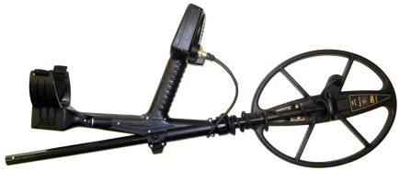

штанги не требуется разбирать прибор для
транспортировки (только для конструкции показанной на рис. 2 справа; для
конструкции слева на рис. 2 необходима разборка), достаточно просто вдвинуть колена штанги друг в друга до упора и

получиться компактно сложенный готовый к
переноске прибор (Рис. 1).

ЭЛЕКТРОПИТАНИЕ ПРИБОРА
Питание прибора осуществляется от 6 аккумуляторов или батарей типоразмера АА. Аккумуляторы и зарядное устройство в комплект поставки не входят и приобретаются самостоятельно. Мы рекомендуем
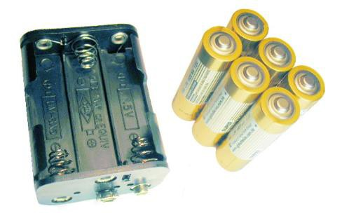

использовать никель-металлогидридные аккумуляторы фирм SANYO, ANSMANN или VARTA емкостью 2500-2850 мА/час. Использование обычных батареек возможно, но экономически
Рис. 1

нецелесообразно, так как аккумуляторы окупаются уже после 4-5 перезарядок.
При использовании аккумуляторов емкостью 2500 мА/час время непрерывной работы прибора составляет приблизительно 16 часов в основном режиме и 6-7 часов в режиме «Турбо».
Несколько рекомендаций по использованию никель-металлогидридных аккумуляторов:
- Старайтесь не допускать полного разряда аккумуляторов при каждом цикле
использования, так как это сокращает их срок службы. Незначительный «эффект памяти» устраняется одной полной разрядкой примерно раз в месяц.
- После длительного хранения аккумуляторы желательно потренировать (4-5
раз полностью зарядить и разрядить).
- Помните, что из-за тока саморазряда емкость аккумуляторов падает примерно на 5% за сутки, поэтому их желательно заряжать непосредственно перед использованием.
- Не используйте в одном наборе батарей аккумуляторы разной емкости.

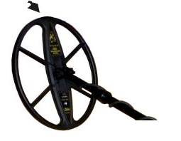
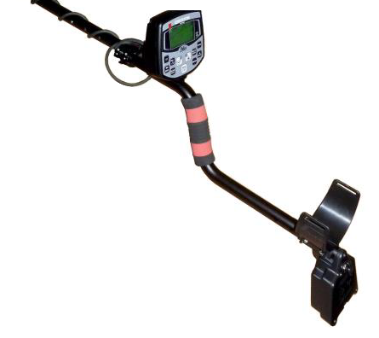
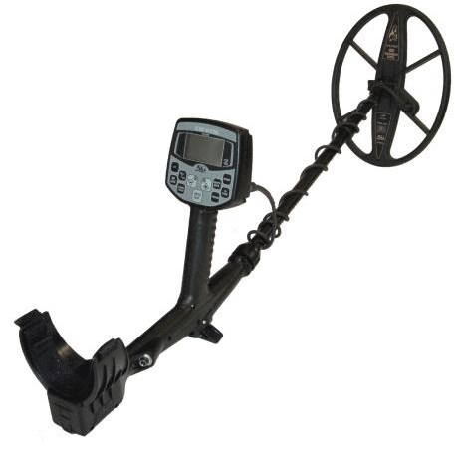
ВНИМАНИЕ! При подключении источника питания убедитесь в правильности подключения батарей (полярность подключения указана на корпусе кассеты для батарей) и соответствии напряжения источника. В случае не соблюдения полярности или напряжения прибор может выйти из строя.

ОРГАНЫ УПРАВЛЕНИЯ И РАЗЪЕМЫ

Прибор может поставляться в двух вариантах конструктивного исполнения (Рис. 2). В первом варианте (на рисунке слева) реализована опция «компактность без разборки» за счет смещения средней части штанги в подлокотное пространство. Второй вариант (на рисунке справа) обладает несколько меньшим весом и улучшенным механическим балансом.

Датчик
(катушка)

Электронный блок

Телескопическая штанга

Ручка

Подлокотник

Гнездо для подключения наушников

Батарейный отсек

Рис. 2

На передней панели прибора расположен жидкокристаллический графический индикатор (с разрешением 128х64 точки) и 11 кнопок управления (рис.
3).
На задней панели прибора находятся разъем для подключения датчика, тумблер включения/выключения прибора и серийный номер (рис. 4).

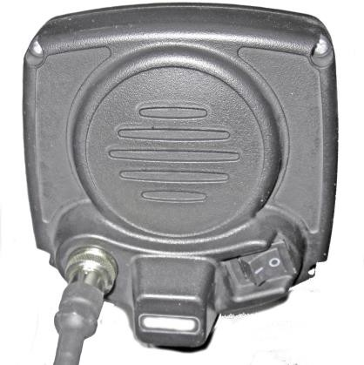
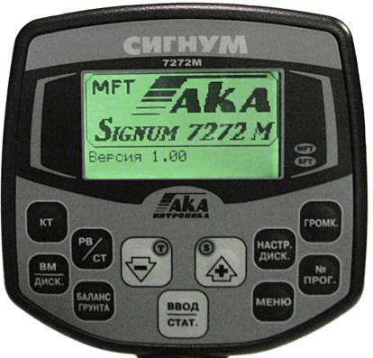
Рис. 3 Рис. 4

Кнопка установки чувствительности идентификационного канала


Кнопка установки уровня порогового фона канала работающего в режиме реального времени


Кнопка установки громкости

Кнопка выбора границ сектора поиска в дискриминационном режиме

Кнопка переключения режимов все металлы/дискриминация

Кнопка для перемещения по меню и изменения значения параметров, а также

Вкл./Выкл. режима Турбо.

Кнопка для перемещения по меню и изменения значения параметров, а также

Вкл./Выкл. S-алгоритма


Кнопка последовательного переключения программ поиска

Кнопка включения режима балансировки прибора по грунту

Кнопка подтверждения установленных значений параметров и выбора пункта меню. В режиме поиска - переключение между статическим и динамическим
режимами поиска.

Кнопка входа в основное меню прибора

ДИСПЛЕЙ ПРИБОРА

В режиме поиска на дисплее прибора отображается годографическая информация об обнаруженных объектах и служебная информация о текущих режимах работы (рис. 5).

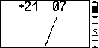
Индекс VDI Уровень сигнала

Индикатор разряда батареи

Т – включен Режим турбо

1…4 – номер текущей программы пользователя
А – включена Автоподстройка баланса грунта
(см. стр. 17)
С – включен Статический режим
S – включен S – алгоритм
М – включен режим МеталлоМусор (ММ)

Рис. 5

Индекс VDI - английская аббревиатура “Visual Discrimination Indication” (“индикация визуальной дискриминации”). Это так называемый индекс электропроводности объекта. Угол между вертикальной осью и преимущественным направлением годографа. При этом годографы находящиеся в левой части экрана имеют отрицательный VDI, а в правой – положительный. Уровень сигнала – амплитуда сигнала от объекта в условных единицах .

ЧУВСТВИТЕЛЬНОСТЬ КТ,
ЧУВСТВИТЕЛЬНОСТЬ РВ/СТ, ГРОМКОСТЬ
В этом разделе представлены три основных параметра, пользоваться которыми, скорее всего Вы будете наиболее часто. Поэтому для каждого из этих параметров на панели прибора выделена своя персональная кнопка.
ЧУВСТВИТЕЛЬНОСТЬ КТ [1..14]. Увеличение значения этого параметра
позволяет идентифицировать объект поиска на большей глубине, однако при этом снижается достоверность идентификации и возрастает риск появления ложных срабатываний прибора. Рекомендуемое значение 9-10.
Внимание! Установка значений чувствительности КТ более 11, а особенно 14, может привести к значительному повышению количества
ложных срабатываний от грунта в условиях повышенной минерализации и сильной рельефности последнего.
ЧУВСТВИТЕЛЬНОСТЬ РВ/СТ [0..9]. Это громкость порогового фона, который
Вы слышите непрерывно во время поиска. Значение этого параметра выбирается как компромисс между чувствительностью и комфортностью поиска. Увеличение этого параметра несколько увеличивает чувствительность, а уменьшение повышает комфортность. В большинстве случаев рекомендуем устанавливать значение 6-7.
ГРОМК. - ГРОМКОСТЬ [1..9]. Этот параметр определяет громкость звуковой
индикации объектов поиска и выбирается исходя из индивидуальных предпочтений.
Текущие значения этих параметров отображаются на рабочем экране напротив кнопок (рис. 6).

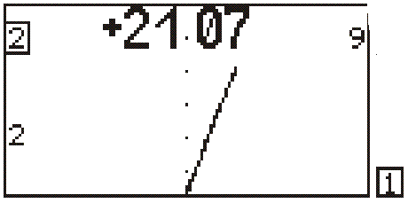
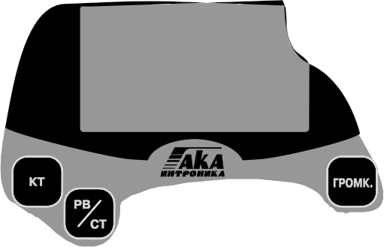
Изменение любого из этих параметров производится нажатием на соответствующую кнопку. При этом значение выбранного параметра подсвечивается на экране прямоугольной рамкой.

С помощью кнопок

Рис. 6
и устанавливается

требуемое значение.
Для того чтобы убрать с

экрана установленное значение еще раз нажмите на кнопку этого параметра.
В случае, когда значения параметров Чувст. КТ, Чувст. РВ/СТ и Громкость не

отображаются на экране – кнопки и выполняют функции включения/

выключения режимов Турбо и S-алгоритм соответственно (см. далее).

БАЛАНСИРОВКА ПО ГРУНТУ

Балансировка прибора по грунту является важнейшей составляющей настройки прибора на поиск. Её неправильное проведение может сильно снизить поисковые возможности прибора, одновременно внеся в его работу нестабильность и фантомные отклики.
Небольшое пояснение «физики процесса». Каждый предмет имеет свою форму, проводимость и магнитную составляющую, совокупность которых принято называть VDI (от английского Visual Digital Index). Напоминаем, что VDI - это угловая
характеристика, численно равная углу отклонения вектора сигнала (годографа на экране прибора) от вертикальной оси. Грунт, в зависимости от степени минерализации (присутствия в составе оксидов железа), накладывает свой сигнал на сигнал цели, изменяя её VDI вплоть до «превращения» для прибора мелких и
глубинных целей, а так же крупных целей из высокопроводящих металлов (медь, серебро, алюминий) в «железо». Чтобы максимально уменьшить это влияние грунта, и производится точный баланс детектора на грунт в месте поиска.
Основные задачи балансировки:
1. Сделать грунт «невидимым» для прибора, т.е. исключить фантомные сигналы от грунта, в котором отсутствуют цели.
2. Установить правильную (стандартизованную) систему отсчета чисел VDI . При получении совместного сигнала от цели
и грунта, правильно отбалансированный прибор должен
«вычесть» математически из этого сигнала сигнал грунта, и верно идентифицировать цель.
Следует помнить, что отбалансированный по грунту прибор при тестах
«по воздуху» будет продолжать вносить в сигнал цели коррекцию на грунт…
которого нет. При «воздушном» тесте это может привести, например, к
«невидимости» крупного предмета из алюминия или меди (сковорода, 5 копеек
Екатерины 2), если грунт слишком уведён в «плюс». А если это «слишком» очень велико, то и привести к определению этих целей «железом». Либо наоборот,

изменит VDI этих целей в сторону «уменьшения», при уходе баланса слишком в
«минус», и некорректному возрастанию чувствительности на них «по воздуху».
За по мнит е пр ос ту ю фор му л у : изме не ние фа зы б а л а нс а на 1 гра ду с
изме няет VDI вс е х цел е й на т от же 1 гра ду с в с тор ону изме не ния (+ ил и -). Т.е. если вдруг у Вас, например, 5 коп Екатерины 2 определились «по воздуху» железом с VDI -86 вместо положенных +82+84, значит настройка грунта Вашего прибора установлена на +10+12 градусов больше, чем нужно для теста «по воздуху».
Для тестирования прибора «по воздуху» не о бх о ди мо отбалансировать его по кусочку феррита. Положив прибор на поверхность не содержащую металла,
включить авто балансировку по грунту, отсчитать 3 секунды, и с расстояния 25-
30см поднести к центру плоскости датчика (катушки) кусочек феррита, выполнив балансировку. В случае отсутствия феррита можно взять компакт диск, и провести им плашмя перед катушкой. Если диск даст вертикальный годограф и
VDI в пределах -1 0 +1, то прибор готов к тестам «по воздуху».
Если же VDI диска отличаются от этих значений, то в режиме ручной балансировки (нажать кнопку 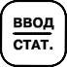) откорректируйте фазу баланса грунта на величину отличия в нужную сторону. VDI диска получило значение -1 0 +1? Поздравляем, Ваш прибор готов к «воздушным тестам».

Процесс балансировки.
Представляем Вам процесс балансировки в авто режиме, выработанный на
практике опытными пользователями.
1. Найдите чистый от металла участок грунта.
Определить его можно по срабатыванию порогового тона в режиме РВ- КТ. На неотбалансированном приборе он будет звучать и на чистый грунт, но тихо и «размыто» и без чёткой локализации, тогда как на
металлические предметы резко, с чётким нарастанием над предметом.
Выберете место, где при покачивании катушкой над грунтом влево и вправо, на величину 5-10см, нет локализуемого резкого нарастания порогового тона - это и есть пригодное для балансировки место.
2. Найдя чистое от металла место, поднимите катушку прибора на 30-40см над
грунтом, нажмите кнопку , отсчитайте 3 секунды, и плавно, но не слишком медленно, приблизьте катушку к грунту.
Внимание! Не подносите катушку к грунту ближе чем на расстояние
10% от диаметра датчика (для катушки Ø26 см – 2-3 см). Это связано с качественным изменением физической картины взаимодействия датчика с грунтом в так называемой «ближней зоне» и может существенно повлиять на правильность балансировки, в результате чего в процессе поиска могут появляться ложные срабатывания прибора на чистых местах, при высоких значениях чувствительности.
Короткая мелодия говорит о том, что баланс окончен. Если мелодии нет, либо она есть не при опускании, а при подъёме катушки, повторите процедуру по той же формуле: 30-40см над грунтом, 3 секунды, опустить катушку к грунту. При этом следите за вектором грунта на экране. Он должен ложиться ровной, слегка дрожащей линией, на горизонтальную ось шкалы. Если он резко изгибается, и хаотично
«мечется» по экрану, это значит, что Вы пытаетесь провести баланс на металлическом предмете в грунте. В этом случае прибор может выполнить баланс, но он будет некорректен для работы, что Вы заметите по множественным

фантомным сигналам от грунта. Если такое произошло, просто перебалансируйте прибор на чистом месте.
Внимание! В режиме автоматической балансировки не производите
выключение прибора, в противном случае данные баланса не будут сохранены в памяти прибора.
После того как вы научитесь выбирать место для балансировки, запомните примерную цифру баланса в левом нижнем углу экрана в режиме балансировки. Её
резкое отличие, особенно при тех же погодных условиях при следующей
балансировке, повод заподозрить наличие металла в грунте и сменить место проведения настройки баланса грунта Вашего прибора. Если под катушкой всё же
был металлический объект, не дающий провести автоматический баланс (предметы с ВДИ близкими к 0, например фольга), то прибор выдаст два последовательных коротких тона, похожих по тональности на сигнал железа в режиме поиска, и на экране во время их звучания, возникнет символ восклицательного знака в
треугольнике. Соответственно необходимо провести балансировку на другом участке грунта. По завершении балансировки, в левом нижнем углу экрана появится
цифровое значение уровня баланса (фаза), это та величина, на которую прибор
будет корректировать VDI цели, исключая влияние грунта. В правом углу появятся цифры, показывающие уровень минерализации грунта, по собственной шкале прибора. Следует отметить, что средний угол фазы баланса грунта индивидуален для каждого экземпляра прибора и может также зависеть от технологического разброса параметров датчика и температуры окружающей
среды.
Но, рассматривая эти значения, не забывайте, что Ваш прибор остаётся в режиме автоматической балансировки и в любой момент может посчитать, что пора провести перебалансировку по… лопате, ботинкам, напарнику. Поэтому, если после автобалансировки хотите изучить экран прибора и цифры баланса, нажмите кнопку 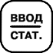, и войдите в ручной режим балансировки, чтобы отключить автомат. В правом верхнем углу экрана, вместо буквы А, появится буква Р.
Выйти из балансировки грунта, можно нажав кнопку  на панели прибора.
Итак, переход между ручным и автоматическим режимами балансировки
прибора осуществляется последовательными нажатиями кнопки 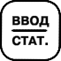. В этом режиме, с помощью кнопок и можно

подкорректировать баланс в нужную сторону, покачивая катушкой вертикально над грунтом (поднимая на 20-
30см / опуская на 3-5см ), следя за тем, чтобы вектор
грунта в итоге «ложился», совпадая с горизонтальной осью шкалы, а гудение прибора при подъёме или опускании датчика полностью исчезло.
Вектор неправильно отбалансированного грунта
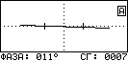
Рис. 7

(рис. 7).

(рис.8).

Вектор правильно отбалансированного грунта
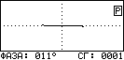

При работе на грунте с неравномерной

минерализацией, например пашня, не всегда можно
Рис. 8

точно отбалансировать прибор в автоматическом режиме, т.к при вертикальном исполнении баланса под катушкой один грунт (комок или прослойка воздуха), а при сканировании, эти участки идут один за другим, что иногда приводит к фантомным срабатываниям канала идентификации прибора. При этом цифра фазы грунта при выполнении автобалансировки, на одном и том же месте может отличаться более чем на 3 градуса. Если Вы столкнулись с подобной проблемой, проведите балансировку прибора в ручном режиме следующим образом:
Найдите чистый пятачок, шириной сантиметров 60. Перейдите в режим ручной настройки и совершая короткие горизонтальные поисковые махи с амплитудой 50см на высоте 3-5см над грунтом, увидите ровную линию грунта на
экране (если линия скачет, то присутствует металл). При этом, если баланс неправильный, услышите гудение от грунта и линия грунта на экране не будет горизонтальна.

Кнопками и уложите её горизонтально, гудение исчезнет.

Ваш прибор точно настроен на грунт.
Для небольшого увеличения глубины идентификации крупных серебряных и медных монет (самоваров, тазов и прочих крупных предметов из высокопроводящих металлов), можно после автоматической балансировки, в режиме ручной настройки на грунт, подправить цифру фазы баланса, на 1-2 градуса в сторону минусовых значений.
Большая поправка (или уход) баланса в сторону минуса, приведёт к
появлению ложных срабатываний прибора цветным сигналом, при ударах катушкой о растительность и грунт. Поправка (или уход) баланса грунта в сторону плюсовых значений приведёт к ухудшению чувствительности прибора к крупным медным
монетам (5 коп. Екатерины 2), вплоть до их «невидимости», или даже определению их «железом».
В том случае, если по каким-либо причинам найти чистое место не удаётся, возможно проведение баланса по куску выкопанного грунта (1-1,5кг), предварительно
удалив из него все металлические объекты и положив в пакет для удобства. После чего закрепить прибор на расстоянии катушки от грунта не менее 40-50см (положить на куст, опереть на дерево катушкой вверх), включить баланс грунта нажатием кнопки
, отсчитать про себя 1,2,3, и плавно, но не медленно приблизить грунт с расстояния 30-40см к катушке прибора с внешней или рабочей стороны. (как если бы делали автобаланс по грунту в обычном режиме, но теперь приходится двигать грунт, а не катушку)
Располагать прибор для такой балансировки на земле нежелательно. Если Вы не смогли найти чистое место, значит в грунте много металлических объектов. Металл может оказаться в поле катушки балансируемого прибора и баланс пройдёт
некорректно.
Внимание! В случае, если сигнал от грунта настолько мал (кварцевый песок), что программа балансировки не может запуститься, можно провести балансировку либо по кусочку феррита, либо по куску
красного кирпича автоматически, положив их на грунт. В принципе, на таком грунте подойдёт настройка баланса для «тестов по воздуху» и даже с поправкой баланса на пару градусов «в минус» для увеличения чувствительности на крупные цели, если они ожидаются.
Резкая перемена температуры поискового датчика (катушки) может влиять на точность балансировки, и по мере её изменения, баланс может сместиться и стать некорректным. Поэтому, если Вы, например, вынесли прибор из прогретого

автомобиля и начали работать в условиях пониженной температуры (ранняя весна, поздняя осень), то, по мере принятия катушкой температуры окружающей среды, перебалансируйтесь ещё один-два раза.
В случаях значительного перепада температур (больше 15°С, относительно нормальных +20°С) мы рекомендуем произвести заново процедуру адаптации электронного блока к датчику (катушке) (см. раздел «Замена датчика»). В этом
случае процессор вашего детектора заново выберет оптимальную частоту тока возбуждения для данных температурных условий. При этом будут гарантированно сохранены все основные показатели назначения прибора, включая ток потребления.
При работе на морских пляжах и других местах со сложными грунтами с
высокой электропроводностью, для более достоверной балансировки рекомендуем использовать опцию «Общее усиление» или включать режим «Эконом». Иногда снижение чувствительности позволяет более точно проводить операцию балансировки. Особенно на морских пляжах.
В редких случаях, например, после смены датчика или попыток сбалансироваться на металлических объектах, может возникнуть ситуация, когда
невозможно провести автоматическую балансировку по грунту.
Это происходит из-за того, что текущее значение фазы вектора грунта выходит из зоны захвата системы автоподстройки баланса (например при
значительном изменении температуры окружающей среды).
Решить проблему можно проведя балансировку в ручном режиме. Для этого
в режиме автоматической балансировки нажмите кнопку 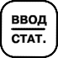 для перехода в ручной режим и с помощью кнопок и добейтесь того, что бы вектор
грунта при поднесении к земле на экране дисплея перемещался слева направо в строго горизонтальном направлении. После этого автоматическая балансировка будет работать как обычно.

ДИСКРИМИНАЦИОННЫЙ РЕЖИМ ПОИСКА И ЕГО НАСТРОЙКА
Дискриминация - способность прибора реагировать на одни типы объектов и игнорировать другие. К примеру, Вы можете настроить прибор таким образом, что он будет реагировать только на объекты из цветных металлов и игнорировать при этом все остальное. В некоторых случаях это позволяет повысить комфортность поиска. Однако следует помнить, что в режиме дискриминации возрастает и риск пропуска полезных объектов. В любом случае выбор остается за Вами.
Диапазон дискриминации задается положением и шириной сектора поиска.
Металлодетектор будет реагировать только на те объекты, годографы которых попадают между левой и
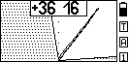

правой границами сектора. Например, для поиска объектов из цветных металлов сектор поиска может выглядеть как на рис. 9.

Рис. 9
Кнопка  позволяет Вам оперативно переключаться из режима поиска всех металлов в

режим дискриминации и обратно.
Наличие сектора на экране дисплея свидетельствует о том, что Вы находитесь в дискриминационном режиме. При этом звуковая индикация будет

срабатывать только на те объекты, годографы которых попадают в не заштрихованную область.
Внимание! При использовании в режиме дискриминации типа звуковой
индикации РВ-КТ на дискриминируемые цели (годографы от которых попадают в заштрихованную область) прибор будет реагировать звуком только канала обнаружения (РВ). Для реализации режима «тихого поиска» установите тип звуковой индикации РВП-КТ.
Для настройки дискриминации нажмите кнопку . Теперь путем последовательной установки положения левой и правой границ сектора поиска Вы можете задать желаемую область дискриминации.
В верхней части экрана, слева и справа высвечиваются текущие значения
границ сектора поиска в градусах наклона относительно вертикальной оси экрана.
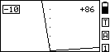

При этом, значение изменяемой в данный момент границы подсвечивается прямоугольной рамкой (рис. 10).
Для изменения положения границы сектора

поиска воспользуйтесь кнопками и . Для

Рис. 10

перехода к настройке другой границы сектора нажмите кнопку .
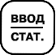

Как уже отмечалось, в режиме дискриминации из-за влияния грунта возрастает риск пропуска объектов, поэтому ширина сектора поиска не должна быть очень узкой. Мы не рекомендуем устанавливать ее уже 20-25 градусов.
Для выхода из режима настройки дискриминации нажмите кнопку .
РЕЖИМ ПОИСКА «ВСЕ МЕТАЛЛЫ»

Режим поиска «все металлы» в отличие от дискриминационного режима позволяет обнаруживать любые металлические объекты как из цветных, так и из черных металлов.
В каком из режимов вести поиск – это личное предпочтение каждого пользователя.
Однако, следует заметить, что работа в дискриминационном режиме может приводить к пропускам слабых сигналов от «полезных» объектов из-за сноса
сигналов вектором грунта, когда они могут выйти за пределы установленного сектора поиска. При этом не будет возможности провести дополнительные уточняющие исследования сигналов.
К недостаткам режима «все металлы» можно отнести затрудненность работы на замусоренных территориях из-за сильной перегруженности звуковой индикации.
Поскольку сектор в режиме «все металлы» полностью открыт, в него могут
попадать и сигналы от так называемых «горячих камней» и прибор будет выдавать высокотональные сигналы как от «цветных» объектов. Это сделано для отыскания камней метеоритного происхождения. Идентифицировать «горячие камни» можно по высоким рейтингам VDI (от +86) и растянутости сигнала.
Исключить срабатывание прибора на подобные объекты можно введя так называемый модернизированный режим «все металлы» установив границы сектора

дискриминатора от -86 до +86, либо воспользоваться алгоритмом подавления
«горячих камней» (см. стр. 15).

ДИНАМИЧЕСКИЙ И СТАТИЧЕСКИЙ РЕЖИМЫ РАБОТЫ

Динамический режим является основным режимом работы металлодетектора. Он характеризуется тем, что электроника прибора постоянно подстраивается под сравнительно медленные изменения состояния грунта. Поэтому, в этом режиме прибор реагирует на искомые объекты только в момент перемещения датчика. Если датчик зафиксировать над объектом, то через некоторое время звуковой сигнал исчезнет. Это основной режим, в который Ваш детектор входит при каждом включении.
Статический режим используется как дополнительный и служит в основном для уточнения местоположения найденного объекта. В отличие от динамического режима в нем нет постоянной подстройки и поэтому он не предназначен для длительного поиска. Для переключения прибора
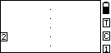

из основного поискового режима в статический
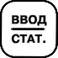

нажмите кнопку . При этом в правой стороне

Рис. 11

экрана появляется знак «С», а слева значение параметра усиления для статического режима с возможностью его изменения при помощи кнопок

и (рис. 11). Значение усиления

статического режима подбирается экспериментально, в зависимости от конкретных условий. На выбор этого параметра будут влиять рельеф грунта, замусоренность территории, изменение температуры и т.д. Рекомендуем начать со значений 6-7.
Как уже упоминалось, данный режим служит для определения
точного местоположения предмета.
Дадим некоторые методические советы по правильному
использованию этого режима.
Обнаружив в динамическом (основном) режиме поиска металлический предмет и приняв
решение его выкопать, определите его точное местоположение. С этой целью отведите датчик прибора от зоны чувствительности к найденному
предмету влево или вправо (линия А, см. рис.12). После чего включите статический режим.
Максимально точно
выдерживая расстояние между

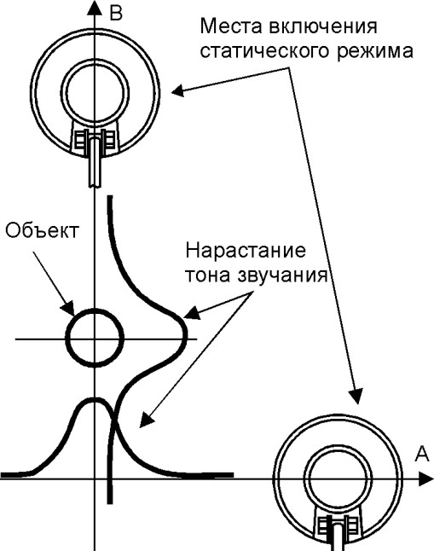
Рис. 12

грунтом и датчиком, просканируйте этот объект в обратном направлении. Зафиксируйте на линии А место (координату) где тон звука был наиболее высоким.
Затем отнесите датчик от зоны чувствительности перпендикулярно начальному направлению (А) сканирования (например, вперед) по линии В. При этом отвод датчика в этом направлении должен проходить через первоначально зафиксированную координату. Снова включите статический режим. Просканируйте объект по линии В максимально точно выдерживая расстояние между грунтом и датчиком. Зафиксированная координата максимального по частоте тона звучания на линии В и будет определять точное местоположение объекта.
Для возврата в динамический режим еще раз нажмите кнопку 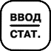.
РЕЖИМ «ТУРБО»
В режиме «Турбо» датчик прибора работает на форсированном токе возбуждения. Данный режим позволяет повысить чувствительность прибора и улучшить защищенность работы прибора от внешних электромагнитных помех.
Внимание! В режиме «Турбо» значительно возрастает ток потребления прибора, что соответственно сокращает время его
непрерывной работы от источника питания.

Переключиться в Режим ТУРБО и обратно можно с помощью кнопки ,

находясь в поисковом режиме. При этом необходимо убедиться, что значения параметров Чувст. КТ, Чувст. РВ/СТ и Громкость на экране дисплея не отображаются.

РЕЖИМ «ЭКОНОМ»
В режиме «Эконом» датчик прибора работает на минимальном токе возбуждения. Данный режим позволяет повысить комфортность поиска на грунтах со сложной и переменной минерализацией (например в прибойной части морского пляжа), или на площадке с очень крупным железным мусором.
Внимание! После переключения в режим «Эконом» рекомендуется провести баланс грунта.
Для справки, дальность обнаружения в этом режиме по воздуху на 5к СССР
составляет примерно 35 см (для датчика 10”DD 6,5-7 кГц).
Благодаря значительному снижению потребления прибора в данном режиме появляется возможность продолжения работы на полностью севших в обычном режиме источниках питания, а также возрастает до 40 часов время работы от полностью заряженных.
Переключение в режим турбо производится через «Доп. меню», раздел
«Доп. Настройки» (см. далее).

РЕЖИМ S-АЛГОРИТМА
Из поисковой практики известно, что большинство металлодетекторов реагируют на плоские железные объекты как на цветные. В значительной степени решить проблему правильной идентификации таких объектов помогает специально разработанный нами S-алгоритм.
Наиболее эффективно применение этого алгоритма для идентификации плоских железных объектов небольшой площади (до 15 см2), например пивные пробки, проржавевшие куски кровли, и т.д., с рейтингом сигнала больше 10.

При обнаружении прибором объекта с «сомнительным» цветным сигналом (высокого тона) и рейтингом больше 10 можно произвести проверку правильности идентификации обнаруженного объекта при помощи S-алгоритма.
Нет необходимости использовать этот алгоритм при однозначных звуковых сигналах низкого тона, т.е. когда объект и так очевидно железный. Не забывайте контролировать уровень сигнала.
Следует уточнить, что этот режим применяется не для поиска, а только для уточнения типа металла при цветном отклике прибора от объекта и принимается решение о необходимости выкапывания.
На форму годографов от цветных целей S-алгоритм влияния практически не
оказывает.
Следует также отметить, что с увеличением площади поверхности железных объектов эффективность применения S-алгоритма падает.
Для переключения в этот режим воспользуйтесь кнопкой , при этом значения параметров Чувст. КТ, Чувст. РВ/СТ и Громкость не должны отображаться
на экране дисплея.

Для возврата в основной поисковый режим еще раз нажмите кнопку .

МНОГОЧАСТОТНОСТЬ
Вас наверное удивит, что большинство приборов, выпускаемых в мире будет иметь соизмеримую чувствительность, например, на латунный диск Ø25 мм и медный диск Ø50 мм, несмотря на то, что вторая цель много больше по размерам. Также известно, что мелкие цели (монеты) ищутся лучше на высоких частотах возбуждения датчика.
Дело в том, что в силу определенных физических законов, для каждого класса целей существует своя оптимальная частота, на которой чувствительность к
этим целям максимальна. Чтобы наделить прибор возможностью эффективно искать как крупные так и мелкие цели, многие производители выпускают 2-х,3-х или 4-х частотные металлодетекторы. Сигнум MFT 7272М позволяет работать с датчиками с частотами тока возбуждения от 1 до 30 кГц, тем самым, реализуя принцип
поддержания приемлемой чувствительности практически к любому типу целей.
Металлодетектор может комплектоваться следующими датчиками: 15DD –
3(7) кГц, 9,5х12,5DD – 7(3, 14) кГц, 10DD – 7(3) кГц, 6х10DD – 7(14) кГц.
Какие могут быть практические рекомендации по выбору датчика с той или иной рабочей частотой?
3 кГц может с успехом применяться на не замусоренных участках для поиска крупных целей как из черных металлов, так и из цветных, а также военных трофеев.
7 кГц – средняя универсальная частота для широкого спектра задач. С ее
помощью возможен поиск средних, мелких монет, военных трофеев. На такой частоте удобно производить разведку местности.
14 кГц – частота сориентированная на поиск мелких и средних монет, особенно когда последние располагаются на «ребре». Данная частота эффективна
для поиска на пляже.

МЕНЮ ПАРАМЕТРОВ

Нажав кнопку Вы получаете доступ к ряду дополнительных параметров, которые разбиты на 3 группы (рис. 13). Навигация по меню
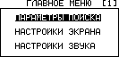

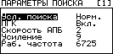
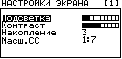

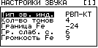

Рис. 13 осуществляется с помощью кнопок , и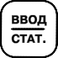.
Значение в правом верхнем углу экрана указывает на номер программы пользователя, которая в данный момент редактируется.

ПАРАМЕТРЫ ПОИСКА
Усл. Поиска. [Норм.(Нормальные), ММ(Металломусор), АФ1 (Алгоритм фильтрации), АФ2, АФ3] Опция предназначена для оптимизации работы прибора в нормальных условиях, условиях разной степени замусоренности территории поиска, а также в условиях различных электромагнитных помех.
Замусоренной считается территория на которой расстояние между небольшими металлическими объектами (гвозди) представляющими из себя
металломусор составляет менее 1-2 диаметра датчика.
Для работы на таких территориях используйте режим «ММ». В остальных случаях рекомендуем использовать режим «Норм.».
Режим «ММ» характеризуется более быстрым алгоритмом обработки
сигналов без потери глубины обнаружения, однако, из-за ускоренной обработки сигналов от объектов, возможно увеличение количества ненужных раскопок из-за некорректной идентификации глубоко залегающих плоскостных целей из железа (пивные пробки, куски жести и т.п.).
В случае наличия в зоне поиска жесткой растительности или значительно выраженного рельефа поверхности грунта (пашня) при сканировании на датчик прибора неизбежно будут оказываться механические ударные воздействия, что в свою очередь будет приводить к появлению частых ложных срабатываний. Для такого случая рекомендуется использовать режимы поиска «АФ1», «АФ2», «АФ3», где «АФ» обозначает наличие дополнительного алгоритма фильтрации в системе обработки сигналов. Данные режимы также могут быть полезны в условиях повышенного уровня электромагнитных помех (ЛЭП). Однако, следует помнить, что такие режимы несколько замедляют работу прибора.
ПГК (Подавление «горячих камней») [Вкл./Выкл.]. Данная опция включает

алгоритм подавления звуковой реакции канала идентификации (КТ) на «горячие камни»(ГК) (камни с повышенным содержанием феррооксидов). Из-за физических особенностей взаимодействия ВТП с ГК, реакцию на них часто путают с реакцией на крупные медные или серебряные монеты. Алгоритм позволяет различить эти два типа реакции и не «озвучивать» ГК. Опция программно отключаемая. Факт включения
ПГК отражается на экране в виде надписи «ГК» в правом верхнем углу под
индикатором разряда батарей. Реакция канала обнаружения (РВ) на ГК остается.
Внимание! Алгоритм автоматически отключается при переходе в программу «ММ».
Скорость АПБ [Выкл./1..6]. Этот параметр позволяет установить скорость
автоподстройки баланса по грунту (не путайте с балансировкой по грунту). АПБ позволяет прибору автоматически подстраиваться под медленные изменения температуры и минерализации грунта. Следует заметить, что эта автоподстройка ни в коем случае не заменяет процедуру балансировки по грунту, а лишь корректирует баланс грунта в небольших пределах во время поиска. В некоторых случаях (большое количество металломусора, скопление «горячих» камней) АПБ может работать не корректно. В этих условиях АПБ лучше отключить.
Внимание! Если прибор длительно время не использовался, то для
корректной работы АПБ необходимо провести баланс по грунту.
Усиление.[1..10] Этот параметр предназначен для установки чувствительности прибора по каналу реального времени и идентификационному
каналу одновременно. В большинстве случаев мы рекомендуем значение этого
параметра не более 7. Меньшие значения параметра могут пригодиться, например, для поиска больших не глубоких объектов на сильно замусоренных участках.
Раб. Частота [-5..Центральная частота работы прибора..+5]. Этот
параметр регулирует сдвиг рабочей частоты предназначен для уменьшения эффекта взаимного влияния приборов работающих в непосредственной близости друг от друга. Регулируя этот параметр на обоих приборах можно добиться минимального влияния их друг на друга и повысить комфортность совместной работы на близких расстояниях без значительных потерь в чувствительности и качестве идентификации.
Для более эффективного подавления взаимного влияния двух рядом работающих приборов можно порекомендовать разносить их рабочие частоты.
Всегда помните, что рядом работающие приборы могут значительно снижать
глубину поиска.
Лучше всего выбирать уровень расстройки рабочих частот экспериментально, фиксируя при этом расстояние между датчиками приборов и проверяя воздушную чувствительность последних.
Помните, что датчики приборов должны располагаться в одной плоскости,
что соответствует их реальному взаиморасположения в процессе поиска.
Внимание! После завершения регулировки частот приборов не забудьте провести балансировку по грунту.

НАСТРОЙКА ЭКРАНА

Подсветка. Параметр позволяет изменять яркость свечения экрана. Крайнее левое положение индикатора подсветки соответствует полному выключению подсветки. Следует помнить, что слишком большой уровень подсветки уменьшает время работы прибора от одного комплекта батарей.
Контраст. Параметр устанавливает желаемый уровень контрастности
дисплея.
Накопление [1..4]. Параметр позволяет сохранять на экране дисплея от 1 до

4 годографических картинок одновременно. Вывод на экран нескольких годографов может быть полезен, например, при анализе семейства откликов от одного и того же объекта при сканировании в разных направлениях, а также для оценки комбинации целей.
Масш. СС (Масштабирование слабых сигналов)[1:2/1:4/1:7]. Опция
введена для расширения возможностей визуальной годографической идентификации. Она позволяет увеличить размеры годографов слабых сигналов с одной стороны, и дает возможность оценивать уровень сигналов по размерам годографической картинки с другой. Например, установив масштаб 1:2, Вы можете увеличить и более детально рассмотреть слабосигнальный годограф. Соответственно, установив значение масштаба 1:7, Вы можете по размерам картинки оценивать уровни сигналов в более широком диапазоне.

НАСТРОЙКА ЗВУКА

Тип. Зв. Инд. [РВ/РВ-М/РВ-КТ/РВП-КТ/КТП] В приборе реализованы пять типов звуковой индикации:
РВ [Реальное время]. В данном типе индикации звук выдается синхронно с
проносом датчика над объектом. При этом, при приближении датчика к объекту громкость звука нарастает, а при удалении убывает. Этот тип индикации позволяет реализовать максимальную глубину обнаружения без звуковой идентификации типа объекта (все сигналы одного тона). Режим РВ используется, когда необходимо предельно глубоко “ зацепить” цель, например для поиска по военной тематике.
РВ-М [Реальное время - Мультичастотный]. Этот режим отличается от режима РВ наличием многочастотной идентификации типов объектов. Количество
тонов идентификации задается параметром Кол-во тонов и может быть от 2-х до 4-х.
Режим может быть рекомендован для работы на сильно замусоренных местах.
РВ-КТ [Реальное время - Короткий тон]. Данный тип индикации является основным. Звуковая индикация наличия объекта в нем происходит в 2 этапа. Сначала появляется звук реального времени (РВ) среднего тона, а затем, после идентификации типа объекта сменяется звуком короткого тона соответствующей частоты. Длительность этого тона можно изменять с помощью параметра Длит. КТ.
РВП-КТ [Реальное время до порога - Короткий тон]. Наряду с РВ-КТ так
же является основным типом звуковой индикации. От РВ-КТ отличается меньшей загруженностью звуками.
КТП [Короткий Тон Полифонический]. При этом тоновая посылка может
содержать одновременно как низкотональное заполнение, так и высокотональное. Например при озвучивании сигналов от плоскостного железа (пивные пробки, небольшие куски жести и т.п.).
Кол-во Тонов [2, 3, 4, 5]. Параметр устанавливает количество частот
звуковой индикации.
Граница Fe (Граница озвучания низкого тона (железа)). Данная опция позволяет сдвинуть границу озвучивания цветного нижнего тона в сектор железа на
нужную величину.
Не секрет, что часто мелкие, особенно золотые ювелирные изделия, а так же цветные цели «снесённые» минерализованным грунтом или закрытые немного железом, могут дать сигнал «железа» в минусовом секторе VDI. Но обычно они дают сигнал между средне - крупным железом и фольгой, что позволяет их «вычислить», практически не задевая при этом железо. Средне - крупное кованое железо (кованые гвозди) на шкале VDI располагается примерно в секторах -45 – 40. Фольга, соответственно в секторах близких к 0, т.е. сектор от 0 до -35 является
«подозрительным» и подлежит исследованию при поиске ювелирных изделий на

пляже, мелких средневековых крестиков или монет на мусоре. Сдвинув границу НТ до нужного сектора Вы, работая на режиме «все металлы», не пропустите на железном сигнале эти цели. Они прозвучат цветным тоном, несмотря на минусовое VDI сигнала. Особенно обращайте внимание на «монетную» стрелку или узкую петлю годографа при сигнале в этом секторе. С 95% уверенностью можно сразу сказать, что это цветная цель. Совместно со скоростью разделения целей в режиме «ММ» эта настройка увеличит Ваши шансы не пропустить цветные цели среди железа. Величину сдвига границы нижнего тона выбирайте под конкретное место поиска, стараясь держать её на грани свойственного этому месту железа. Если же Вы производите поиск на месте, где средне - крупное железо может быть интересным (наконечники стрел, средневековые ножи, замки, светцы и т.д.), то можно сдвинуть цветной тон до сектора средне - крупного железа -45 (возможный максимум -50).
Гр. слаб. с.(Громкость слабых сигналов) [1..9]. Регулировка данного
параметра позволяет изменять громкость КТ слабых сигналов от мелких или глубоко лежащих целей. Малые значения этого параметра позволяют контролировать уровень сигнала по громкости звучания в более широком диапазоне изменения последних. Однако, сигналы от малых или предельно глубоких объектов могут быть слишком тихими. Поэтому, значение данного параметра подбирается экспериментально, под индивидуальные предпочтения пользователя.
Громкость Fe [1..9]. Параметр регулирует громкость озвучивания объектов
из железа в канале идентификации (КТ). Иногда, с целью повышения комфортности поиска, бывает полезным приглушить индикацию объектов из железа. Значение параметра также выбирается исходя из личных предпочтений пользователя. Значение Громкость Fe – 9 выравнивает уровни громкости сигналов от железа и
«цветных» объектов.
В случае нахождения под датчиком крупных объектов перегружающих электронную схему, прибор будет выдавать звуковую и визуальную сигнализацию
перегрузки.

ДОПОЛНИТЕЛЬНОЕ МЕНЮ (ДОП. МЕНЮ)
В приборе имеется помимо меню параметров, так называемое дополнительное меню, расширяющее возможности звуковой индикации и включающее опцию автоподстройки баланса грунта.
Для входа в дополнительное меню необходимо нажать и удерживать
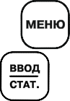

нажатой кнопку . Перемещение по пунктам меню осуществляется кнопками

, и . Выбор пункта меню и вход в подменю осуществляется нажатием кнопки. Перемещение по параметрам выбранного подменю осуществляется кнопками и . Выбор параметра подменю
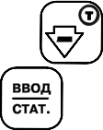

осуществляется кнопкой . Изменение выбранного в подменю параметра осуществляется при помощи кнопок и . Выход из подменю в меню и из меню в поисковый режим осуществляется нажатием кнопки .

ПУНКТЫ МЕНЮ:
1. Настройка тонов (Граница 2, Граница 3, Граница 4, Частота РВ);
2. Настройка тонов КТ (Частота Fe, Частота 2, Частота 3, Частота 4, Частота 5);
3. Доп. Параметры (Длит. КТ, Режим Эконом, Фильтр ЛСГ, Скорость ММ, Фильтр ЭМП ММ).

НАСТРОЙКА ТОНОВ
В этом подменю Вы можете изменить границы секторов озвучки ВДИ под Ваши основные цели поиска, а также настроить частоту звучания канала РВ. Сузив, или наоборот расширив границы, Вы можете добиться того, что группы целей, наиболее свойственные региону ваших поисков, будут различаться по звуку.

НАСТРОЙКА ТОНОВ КТ
В этом подменю Вы можете изменить тональность сигналов идентификации на удобные лично для Вашего слуха. Чем больше цифра, тем выше тональность. Самая низкая тональность соответствует железу, самая высокая – крупным предметам из высокопроводимых металлов. Изменяя тональности просим учитывать, что тональность канала РВ имеет своё отдельное значение (регулируется черезе меню «НАСТРОЙКА ТОНОВ». Не стоит присваивать эту или близкую тональность какой либо группе целей, иначе её идентификационный сигнал сольётся с сигналом канала РВ и станет неразличим на его фоне.

ДОП. НАСТРОЙКИ
Длит. КТ. Параметр устанавливает уровень длительности звучания тональных посылок в режимах звуковой индикации РВ-КТ и РВП-КТ. Крайнее левое положение индикатора соответствует самому короткому по длительности тону.
Режим Эконом [Вкл./Выкл.]. Параметр переключает уровень тока
возбуждения в датчике прибора позволяя регулировать чувствительность и потребление при разный условиях поиска (подробнее см. выше)
Фильтр ЛСГ [Выкл./1..20]. Опция позволяет выбрать уровень подавления
ложных сигналов обусловленных повышенной электропроводностью грунта
(засоленные почвы, морской пляж и т.д.).
Особенно это важно при использовании большеразмерных (10’ и 12,5’x9,5’) датчиков работающих на высоких частотах (14-20 кГц), что вызвано особенностями взаимодействия этих датчиков с сильнопроводящими грунтами.
Следует помнить, что повышение значения уровня фильтрации повышает комфортность поиска, но может приводить к пропускам крупноразмерных и высокопроводящих целей из цветных металлов.
Значение уровня фильтрации следует подбирать экспериментально под каждые конкретные условия поиска, при этом желательно сохранять их минимально
возможными для комфортного поиска.
Скорость ММ [1..5]. Регулирует скорость восстановления порога
детектирования по каналу идентификации (КТ) в режиме ММ. Чем выше замусоренность территории, тем предпочтительнее более высокие значения скорости. В целом параметр подбирается по условиям конкретного места поиска. Значение параметра по умолчанию – 5.
Фильтр ЭМП ММ [Выкл., 1..15]. Переключаясь в режим работы «ММ»
прибор начинает обрабатывать сигналы по ускоренному, но значительно усложненному алгоритму, в котором происходит определение локальных максимумов

комплексного сигнала от нескольких целей. Здесь часто могут возникать эффект так называемого «дробления» сигналов от цели (не путать с дроблением сигнала в ближней зоне), т.е. одна цель может давать несколько звуковых сигналов, особенно в условиях электромагнитных помех (ЭМП). Для минимизации этого эффекта и служит данная опция. Опять-же, значение данного параметра подбирается экспериментально, под конкретное место поиска. Значение уровня фильтрации по умолчанию – 6.

ПРОГРАММЫ ПОЛЬЗОВАТЕЛЯ
В приборе предусмотрена возможность редактирования и сохранения 4-х независимых программ поиска. В каждой программе пользователь может по своему усмотрению установить значение любого из имеющихся параметров.
Программы последовательно переключаются кнопкой , при этом в правом нижнем углу экрана отображается номер текущей программы.
Заводские установки значений параметров для всех 4-х программ представлены в таблице 1:
Таблица 1.
Параметры | 1 прогр. | 2 прогр. | 3 прогр. | 4 прогр.
Чувствительность КТ | 10 | 10 | 11 | 12
Чувствительность РВ | 7 | 7 | 8 | 9
Громкость | 9 | 9 | 9 | 9
Режим ТУРБО | Откл. | Откл. | Откл. | Вкл.
Усл. Поиска | АФ2 | ММ | Норм. | АФ1
Тип Зв. Инд. | РВ-КТ | РВ-КТ | РВ-КТ | РВ-КТ
ПГК | Выкл. | Выкл. | Выкл. | Выкл.
Скорость АПБ | 2 | Выкл. | Выкл. | Выкл.
Усиление | 7 | 7 | 7 | 7
Накопление | 1 | 3 | 3 | 3
Масш. СС | 1:4 | 1:7 | 1:7 | 1:2
Кол-во тонов | 5 | 5 | 5 | 5
Граница Fe | -14 | -24 | -24 | -24
Гр. слаб. с. | 6 | 6 | 6 | 8
Громкость Fe | 9 | 6 | 9 | 9
Раб. частота | Центр | Центр | Центр | Центр
Скорость ММ | 5 | 5 | 5 | 5
Фильтр ЭМП ММ | 6 | 6 | 6 | 6

Параметры: Подсветка, Контраст и Длит. КТ непосредственно на поисковые возможности прибора не влияют и могут быть выбраны исходя из предпочтений конкретного пользователя.
Однако, следует обратить внимание на 2 момента:
без крайней необходимости не устанавливайте высокие значения параметра Подсветка экрана, ибо это может привести к уменьшению времени работы прибора от одного комплекта батарей.
не рекомендуется устанавливать слишком высокий уровень параметра Длит.
КТ при работе на замусоренных участках, для более четкого разделения
близкорасположенных объектов.

Заводские значения всех параметров хранятся в памяти прибора и пользователь может в любой момент вернуться к ним, для чего необходимо включить
прибор одновременно удерживая нажатой кнопку и удерживать ее нажатой до окончания проигрывания мелодии.
Программа 1 предназначена для легкого и комфортного поиска неглубоко залегающих объектов.
Программа 2 предназначена для поиска на замусоренных территориях.
Обладает хорошей скоростью срабатывания, но немного уступает в чувствительности.
Программа 3 является основной программой поиска, совмещая максимально возможную комфортность при почти максимальной чувствительности.
Программа 4 - для случаев, когда требуется поиск на чуть больших глубинах, однако, стоит помнить, что при этом снижается комфортность поиска, ухудшаются
идентификационные свойства прибора, а также время работы от одного комплекта батарей сокращается в 2-3 раза.
Помните, что заводские установки не являются догмой, а предлагаются
только как стартовая информация для начала поиска. Дальнейшее в значительной степени зависит от Вас. Экспериментируйте и, мы надеемся, что в скором времени Вы составите свои более эффективные и комфортные программы.
В связи с постоянным совершенствованием прибора и накоплением
полезного опыта фирма оставляет за собой право без уведомления изменять значения заводских параметров.
Весьма полезным на практике может оказаться использование закольцованного последовательного переключения программ поиска для получения
оперативного доступа к изменению любого параметра находящегося в меню прибора. Например, изменение подсветки. Для этого составляются пары идентичных программ поиска (1 и 3, 2 и 4) единственное различие в которых – значение
подсветки (для одной пары программ – включена, для другой – выключена). Далее,
при необходимости изменить текущее состояние подсветки, уже не нужно каждый раз заходить в меню и искать нужный пункт. Можно просто переключать программы поиска.

ГОДОГРАФ КАК СРЕДСТВО ИДЕНТИФИКАЦИИ

Выше уже упоминалось, что информация о найденных объектах отображается на экране дисплея в виде годографических картинок. Так что же такое годограф и для чего он нужен? Сигнал принимаемый прибором характеризуется не только амплитудой, но и фазой, т.е. является векторной величиной. Величины амплитуды и фазы зависят от электрофизических
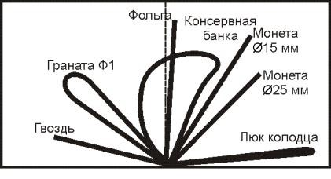

параметров объектов, таких как электропроводность, магнитная
Рис. 14

проницаемость, глубина залегания, геометрия и т.д. Точно описать характер
принимаемого от объекта сигнала весьма сложно, учитывая многообразие влияющих факторов. Однако, отметить некоторые общие закономерности можно.
Выше мы упомянули о том, что сигнал датчика это векторная величина,

характеризующаяся амплитудой и фазой. Если подносить какой-либо металлический предмет к датчику, то очевидно, что величина этого вектора будет меняться. При этом конец вектора будет описывать на координатной плоскости некоторые фигуры (лучи, петли и т.д.). Такие фигуры принято называть годографами. Последние наиболее полно описывают сложный характер взаимодействия датчика с металлическими объектами.
При анализе годографов следует запомнить несколько общих правил:
• годографы небольших и средних ферромагнитных объектов располагаются в левом квадранте (т.е. имеют отрицательный относительно вертикальной оси угол наклона);
• годографы объектов из цветных металлов и больших ферромагнитных объектов лежат в правом квадранте (положительный угол наклона);
• чем больше площадь отражающей поверхности объекта и чем выше его электропроводность, тем больше наклон годографа вправо;
• годографы средних и больших ферромагнитных объектов, как правило, имеют форму в виде петли;
• годографы объектов из цветных металлов в основном прямые;
• в правильно сбалансированном по грунту приборе вектор грунта располагается вдоль горизонтальной оси.
Примеры годографов некоторых объектов приведены на рис. 14.
Таким образом, анализируя форму и положение годографа на координатной плоскости можно с определенной степенью вероятности идентифицировать тип
объекта.
Следует учесть, что приведенные примеры годографов являются идеализированными и не учитывают влияния минерализации грунта.

ЗАМЕНА ДАТЧИКА
Внимание! Перед заменой катушки, найдите чистый участок грунта, т.к. после его замены потребуется балансировка на грунт.
Либо, если чистое место определить невозможно, запаситесь кусочком феррита, или просто найденным куском красного кирпича.
Закрепите нужную катушку на штанге, обмотайте провод вокруг неё и подключите в разъём на блоке.
Держа прибор на расстоянии полуметра между катушкой и грунтом и вдали от металлических объектов, включите прибор, одновременно удерживая нажатой

кнопку на панели прибора. Удерживайте кнопку, пока прибор не проиграет

мелодию, и на экране на небольшое время появится значение рабочей частоты датчика.
Внимание! Цифра определяемой частоты датчика Вашего прибора
может зависеть от конкретного датчика, под который автоматически подстраивается прибор, и версии программного обеспечения. Для катушек
частотности «7.0кГц», она может варьироваться в пределах ± 20Гц.
После этого Ваш прибор автоматически перейдёт в режим балансировки по грунту (рис.

15). Выполните баланс по чистому участку грунта,
аналогично описываемому в разделе
«Балансировка прибора по грунту», либо в отсутствии чистого участка грунта, по его

имитатору (кусок грунта, красного кирпича,
феррита). Смотрите соответствующий параграф
Рис. 15

раздела «Балансировка прибора по грунту».
Нажатием кнопки  выйдите из режима балансировки. Ваш прибор готов к работе с новым датчиком.
Внимание! Все вышеперечисленные манипуляции необходимо
проделывать и при смене версии программного обеспечения (перепрошивке).
Если Ваш прибор укомплектован несколькими периодически используемыми датчиками (катушками), рекомендуем Вам, в случае некоторого перерыва в работе (например сезонного), перед началом поиска провести перезапуск детектора, т.е., во избежание путаницы провести адаптацию электронного блока к датчику (катушке).

МЕТОДИКИ ПОИСКА И ИДЕНТИФИКАЦИИ ОБЪЕКТОВ
При сканировании грунта плавно перемещайте датчик над поверхностью, выдерживая постоянное расстояние 2-3 см. Этот зазор является оптимальным с точки зрения подавления влияния минерализации грунта, а следовательно, оптимальным для правильной идентификации типа металла объекта. Избегайте касания датчиком грунта. Очень важно, чтобы расстояние между датчиком и поверхностью грунта оставалось постоянным (см. рис. 16).
Имейте в виду, что качество выполнения этой операции непосредственно влияет на правильность идентификации искомых объектов. Также старайтесь не
делать резких перемещений датчика по горизонтали. Оптимальная скорость сканирования 40-50 см/с. Каждый следующий проход датчика должен перекрывать предыдущий.
Дополнительное сканирование с целью более точного определения типа
объекта производите над центром объекта, т.е. по линии максимального сигнала, по возможности точно выдерживая зазор между датчиком и грунтом. С той же целью обнаруженный объект необходимо сканировать в направлении с наименьшим изменением рельефа грунта. В этом случае влияние
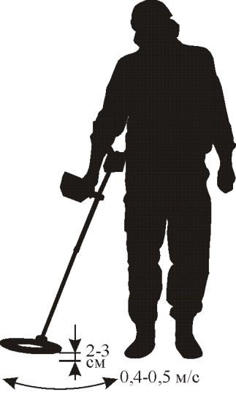

грунта будет минимальным.
Звуковая реакция прибора при взаимодействии датчика с металлическими объектами может сопровождаться как одиночными
тоновыми посылками, так и чередой таких посылок. На что здесь следует обратить внимание.
Если детектор откликается однотональным
коротким сигналом высокого тона и уровень сигнала достаточно стабилен ,то с хорошей степенью вероятности под датчиком находится небольшой объект из цветного металла на глубине более 5 см.
Если следует череда (как правило, 3-х)
высокотональных посылок то это может означать, что аналогичный объект находится в ближней зоне
действия датчика (менее 5 см). При этом
отображаемый на дисплее уровень сигнала
достаточно высок (более 50).
Последовательность из двух низкотональных коротких звуков означает, что в зоне

Рис. 16
чувствительности датчика находится протяженный ферромагнитный объект (например, гвоздь)

расположенный вдоль направления сканирования. Если такой объект будет расположен поперек направления сканирования или перпендикулярно плоскости датчика, то прибор выдаст одиночный низкочастотный короткий тон.
Необходимо отметить, что DD-датчик характеризуется достаточно сложной картиной взаимодействия с металлическими объектами в ближней зоне (уровни сигналов больше 80). Поэтому старайтесь при определении типа объектов выбирать
такой зазор сканирования, при котором уровни сигналов составляли бы от 30 до 60 для режима турбо и от 15 до 30 для нормального режима поиска.
Другими словами, если условия позволяют, старайтесь
идентифицировать объекты вне ближней зоны.
Одной из проблем при поиске являются так называемые «горячие камни», VDI которых больше +84. Для того, чтобы лучше различать «горячие камни» и
относительно большие плоские цветные объекты (например пять копеек Екатерины
II) VDI которых лежит в диапазоне +78…+86, в приборе используется специальный высокотональный сигнал, отличающийся от обычного тона сигнала на объект из
цветного металла. При желании, сигнал на «горячие камни» можно исключить с помощью настройки дискриминатора, выставив значение правой границы +86. Однако, наиболее эффективным средством подавления звуковой реакции на горячие
камни является не дискриминационный алгоритм ПГК (подавление «горячих камней»). При дискриминационном исключении звуковой реакции на «горячи
камни», из-за влияния грунта, есть риск пропуска вышеозначенных полезных объектов, векторы влияния которых близки к векторам от «горячих камней». Этот
недостаток как раз и исключается при помощи алгоритма ПГК
Как известно, особую проблему для индукционных металлоискателей представляет идентификация плоских ферромагнитных объектов, таких как стальные пробки, крышки, консервные банки и т.п., то есть предметов со сравнительно
большим эквивалентным диаметром контура вихревых токов. Здесь в значительной степени Вам поможет наша фирменная разработка - годографическая индикация (см.
рис. 19).
При взаимодействии датчика с такими объектами (при условии, что уровень сигнала выше 20) годографы последних, как правило, носят петлевидный характер и
«разбрасываются» по экрану в зависимости от направления сканирования. На рис.
17 приведены годографы сигналов при взаимодействии датчика прибора с железной бутылочной пробкой.
Для приведенного случая признаком того, что объект ферромагнитный является петлевидный характер годографов и их разброс в зависимости от направления сканирования.
Обычный режим работы

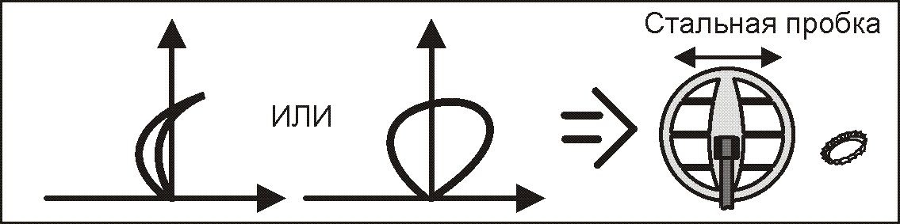

Рис. 17.
Для решения проблемы с идентификацией железных пробок можно воспользоваться уточняющим S-алгоритмом, который существенно упрощает процесс идентификации небольших (до 40-50 мм) плоских железных объектов.
Если Вы получили сомнительный цветной отклик от объекта, проверьте с

помощью S-алгоритма, не пробка ли это. Не забывайте контролировать рейтинг сигналов. Этот алгоритм эффективно работает только при рейтингах больше 10.
Оценки типов объектов при его использовании более формализованы и не требуют у пользователя большого опыта. Основную работу по идентификации на
себя берет процессор.
Примеры годографов для той же пробки, но в режиме с S-алгоритмом приведены на рис. 18.
Режим работы с S-алгоритмом
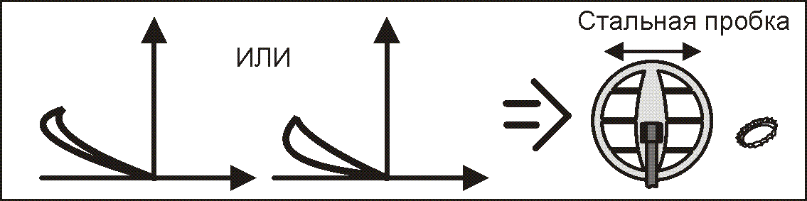

Рис. 18
Как видно из Рис.19, при работе в S-алгоритме, вид годографа от объектов из цветного металла практически не изменяется.

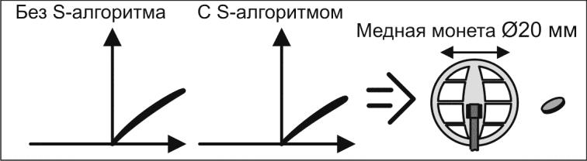

Рис. 19

Примеры годографов для некоторых объектов приведены на рис. 20-25.

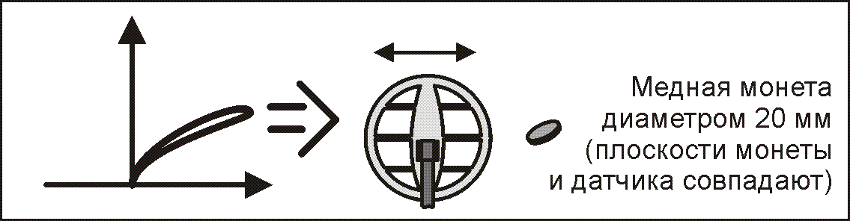

Рис. 20

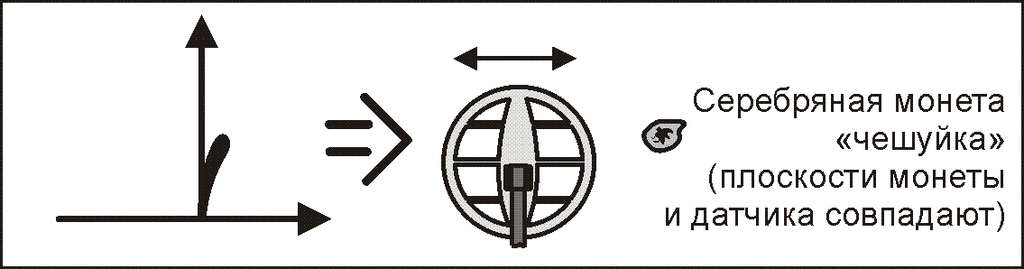

Рис. 21

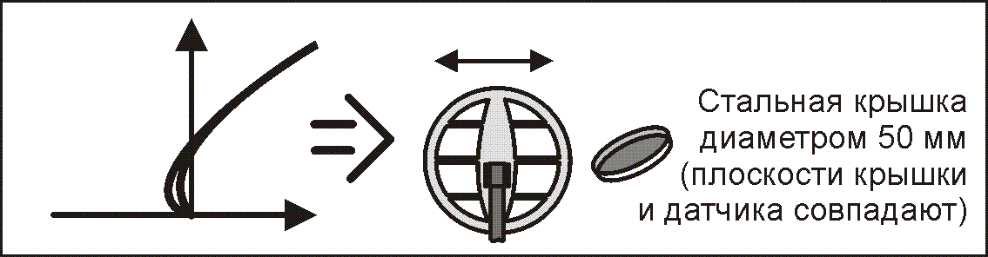

Рис. 22

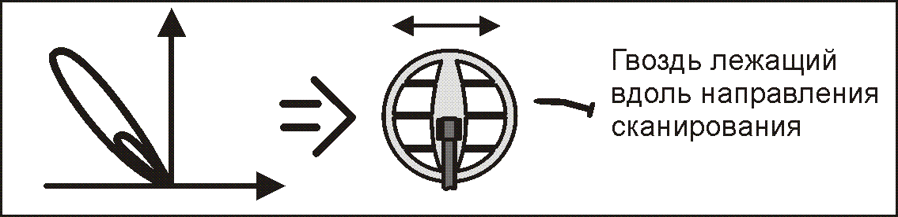

Рис. 23
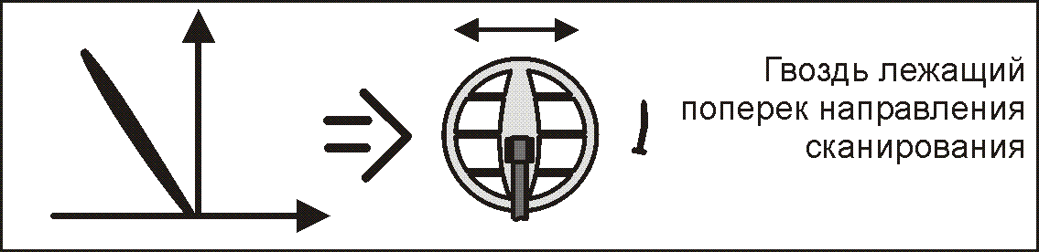

Рис. 24.

В примере на Рис. 25 показан частный случай годографа для 2-х близкорасположенных объектов. Размеры петель годографа будут зависеть от соотношения размеров этих объектов и расстояния между ними.

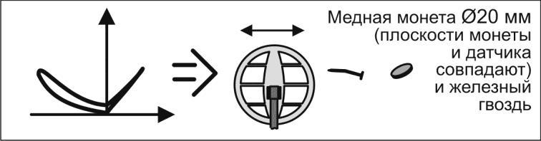

Рис. 25

ПОИСК ОБЪЕКТОВ ИЗ ЦВЕТНЫХ МЕТАЛЛОВ С БОЛЬШИМ КОНТУРОМ ВИХРЕВЫХ ТОКОВ.

К такому типу объектов относятся, например, пятикопеечные монеты Екатерины II, и другие крупные плоскостные объекты из цветных металлов диаметром более 40 мм.
В силу особенностей взаимодействия датчика прибора с такого рода целями, обнаружение последних представляет определенные трудности.
Проблемы возникают из-за того, что вектор влияния такой цели имеет очень
небольшую угловую разницу с вектором влияния грунта.

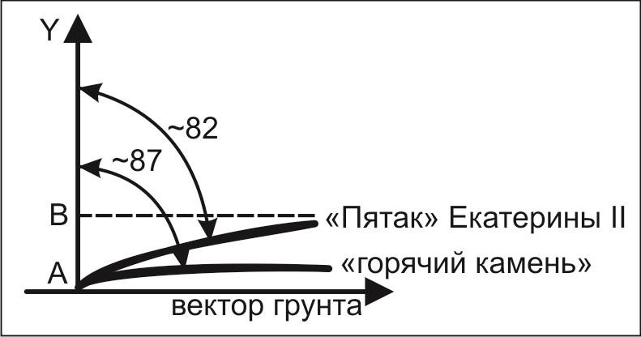

Рис. 26

При этом полезной составляющей вектора цели является проекция AB на вертикальную ось Y. Чем меньше угловая разница между вектором грунта и вектором от монеты, тем меньше проекция полезной составляющей сигнала и тем меньше чувствительность. Немаловажным является и тот факт, что вышеупомянутая угловая разница становится еще меньше при взаимодействии датчика с так называемыми
«горячими камнями» (см рис. 26).
В этих случаях незначительные некорректные установки баланса грунта могут приводить к значительной потери чувствительности к большим монетам (например пять копеек Екатерины II), либо к нежелательной (раздражающей) реакции
прибора на «горячие камни», если не используется алгоритм ПГК.
Имейте ввиду, что при настройке баланса грунта, например по суглинку, угловая разница между сигналом грунта и сигналом от «Екатерининского» пятака составляет 7-8 градусов. В то же время, угловая разница между сигналом от того же пятака и сигналом от горячего камня составляет всего лишь 4-5 градусов что приводит к затруднениям в идентификации такого рода целей.
В связи с вышеизложенным, можно дать несколько практических рекомендаций.
1. Как можно тщательней проводите балансировку по грунту.
2. В случаях обследования участков сравнительно свободных от металломусора, используйте АПБ.
3. При наличии горячих камней, если не используется алгоритм ПГК, особенно тщательно выставляйте правую границу сектора дискриминации, т.к. в
противном случае возникает опасность отсечения монеты.
4. Попробуйте довернуть фазу вектора грунта на 2-3 градуса против часовой стрелки (конкретное значение доворота подбирается экспериментально в зависимости от типа грунта). Для этого проведите балансировку по грунту в
автоматическом режиме. Затем, нажав кнопку , войдите в режим ручной балансировки грунта и откорректируйте значение баланса 2-3 раза
нажав кнопку . После чего проверьте качество работы прибора при сканировании чистого участка. Указанный доворот фазы требует более
аккуратного сканирования грунта. В случае появления ложных срабатываний

канала идентификации (КТ) уменьшайте угол фазового доворота кнопкой

до их исчезновения.

При поиске на мокрой траве (роса, дождь) могут возникать ложные срабатывания прибора по каналу КТ. Этот эффект проявляется в основном при установке высоких значений чувствительности канала идентификации КТ и обусловлен наличием слабой электропроводности у росы и соков растений. В значительной степени (практически полностью) этот эффект устраняется при помещении датчика в защитный пластиковый корпус (полиэтиленовый пакет, штатная защита, и т.д.). В случае поиска на замусоренных территориях достаточно снизить чувствительность канала идентификации КТ.

РАСПОЛОЖЕНИЕ НЕКОТОРЫХ МЕТАЛЛИЧЕСКИХ ЦЕЛЕЙ ПО ШКАЛЕ VDI
Данные VDI указаны для датчиков с частотой 7 кГц, при выключенном фильтре ЛСГ, в условиях поиска «Норм.» при выключенных «Турбо» и «Эконом».

Шкала VDI | Предметы
От -90 до -86 | горячие камни, неправильно настроенный грунт.
От -86 до -70 | мелкие гвозди, и прочий мелкий железный мусор.
От -70 до -50 | средние кованые гвозди, небольшие наконечники стрел.
От -50 до -35 | крупные кованые гвозди, средневековые ножи, плоские наконечники стрел, подковы, замки, и прочие достаточно крупные железные изделия.
От -35 до -10 | в этом «железном» секторе железа практически не бывает, и попадаются подмаскированные железом предметы из цветного металла, мелкие предметы неправильной формы из низкопроводящих цветных сплавов (бронзовые крестики, тонкие золотые серёжки, цепочки). Особое внимание на стрелочные и узкие петлевидные годографы в этом секторе.
От -10 до +10 | фольга, мелкие крестики из бронзы, свинцовая мелкая дробь, мелкое золото.
От +10 до +30 | допетровские русские монеты (чешуя), пробки «бескозырки»,  1,2,10,15,20 коп СССР до 1961г.
От +30 до +50 | золотые червонцы Николая 2, винтовые пробки, 3,5 коп. СССР до  1961г. дирхемы Орды.
От +50 до +70 | медные пула, чешуя «медного бунта», мелкие медные монеты  Российской Империи и раннего СССР, билоновые монеты  Российской Империи и раннего СССР, мелкое серебро Российской  Империи 18-го начала 19-го вв.
От +70 до +86 | Крупные медные монеты, серебряные рубли, а так же большие плоскостные или сферические железные объекты (каски, чугунки,  плуги, топоры и т.д.)
От +86 до +90 | грунт на неотбалансированном приборе, «горячие камни», а так же очень глубокие крупные объекты из высокопроводящих металлов  (например алюминиевый таз, большой серебряный поднос).  «Горячий камень» отличается растянутым «резиновым» сигналом, тогда как сигнал от металлической цели обычно сконцентрирован в  небольшой точке.
Как мы видим, даже в «цветных» секторах VDI, «мусорные» цели соседствуют с весьма ценными. То есть, под любую ценную цель всегда можно подобрать цветной мусор с очень похожими характеристиками.
К тому же, не стоит забывать, что VDI цели верно лишь в зоне уверенного определения прибором и в отсутствии другого металлического предмета поблизости. Например, лежащая в грунте железка под золотым червонцем Николая 2, может
«увести» его VDI от стандартных +37 к «пробочным» +18/+22. А на пределе
чувствительности в грунте он вдруг может зазвучать как глубокая медная монета с VDI +85. Это свойственно не только для Вашего прибора, но и для всех прочих приборов подобного типа.
Так что, любое «отсечение» и не выкапывание «скорее всего мусора»,
является компромиссом между комфортом и потерей ценных находок. И кто знает,

может именно та, сотая «вроде пробка», которую вы не стали выкапывать после 99 откопанных, была редкой монетой времён удельных княжеств.
Внимание! При использовании датчиков с низкой частотой тока
возбуждения показания VDI будут иметь более низкие значения. И наоборот, для более высокой частоты показания VDI будут завышены.

ГАРАНТИЙНЫЕ ОБЯЗАТЕЛЬСТВА
Предприятие-изготовитель гарантирует работоспособность металло-
детектора при условии соблюдения потребителем условий эксплуатации.
Гарантийный срок эксплуатации 24 месяца со дня продажи.
В течение гарантийного срока обнаруженный производственный дефект бесплатно устраняется изготовителем, при условии отсутствия механических повреждений электронного блока и датчика прибора.
Для осуществления гарантийного ремонта необходимо предъявить
настоящую инструкцию по эксплуатации с указанной датой продажи. При отсутствии отметки о продаже, гарантия исчисляется с даты выпуска.

Адрес для предъявления претензий:

СВИДЕТЕЛЬСТВО О ПРИЕМКЕ

Металлодетектор «СИГНУМ MFT» 7272М, №

Датчик частота кГц №

Дата выпуска « »
20 г.

Штамп предприятия изготовителя

Годен для эксплуатации
Подпись приемщика.

Дата продажи « » 20 г.

